Міністерство освіти і науки України
Національний технічний університет
«Харківський політехнічний інститут»
Кафедра «Обчислювальна техніка та програмування»

ЗВІТ
Про ввиконання лабораторної роботи №5
«Циклічні конструкції»

Керівник викладач:
Бульба С.С.

Виконавець:
студент гр. КІТ-120В
Яйло Данило

Харків 2020

Лабораторна робота №5. Циклічні конструкції
1.Вимоги
1.1 Розробник
Яйло Данило Дмитрович
студент групи КІТ-120В
28.10.2020
1.2 Загальне завдання
Реалізувати програму відповідно до індивідуального завдання за допомогою трьох типів циклів.
1.3 Індивідуальне завдання
Визначити, чи є ціле 6-значне число «щасливим» квитком («щасливий квиток» - квиток, в якому сума першої половини чисел номера дорівнює сумі другої половини.)
2. Виконання роботи
2.1 Визначення варіанту індивідуального завдання
За формулою N_{t} = ((N_{j}-1)%C) + 1;
N_{t} = ((23-1)%5) + 1 = 3.
2.2 Функціональне призначення
Програма призначена для визначення всих 6-значних чисел, які відповідають умові «щасливого квитка».
2.3 Створення репозиторію
Скопіювавши та редагуючи файли з репозиторія наданого Давидовим В., створюю власний репозиторій.

2.4 Написання коду програми
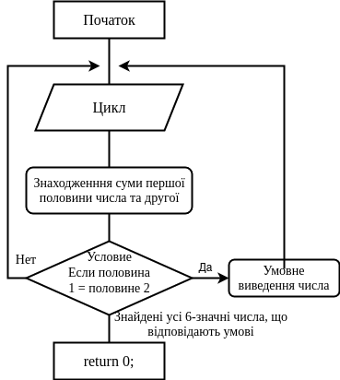
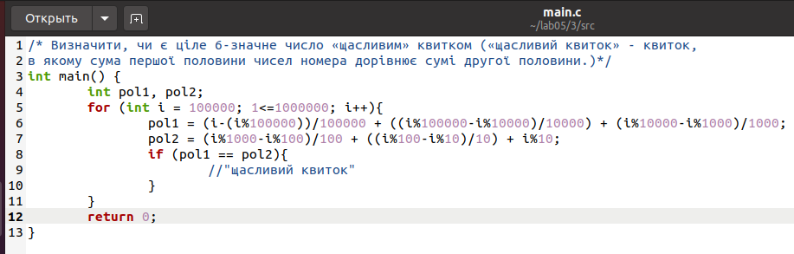

2.5 Компіляція проекту, та перевірка правильності роботи програми за допомогою Nemiver

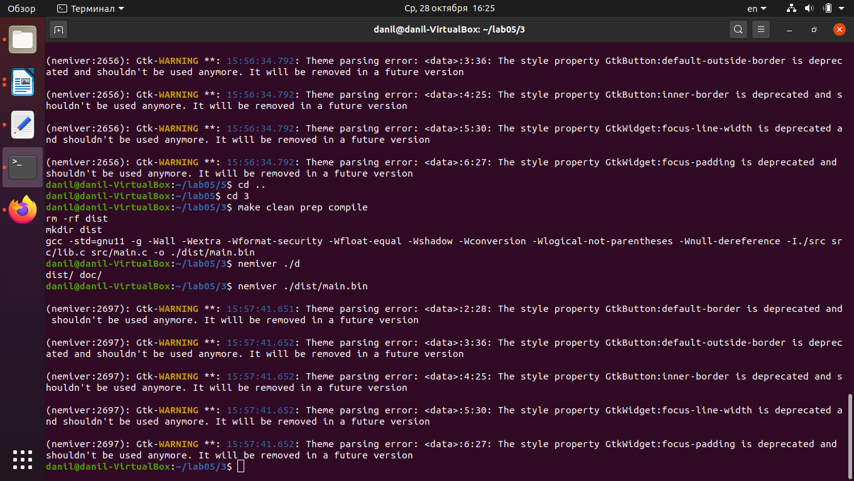

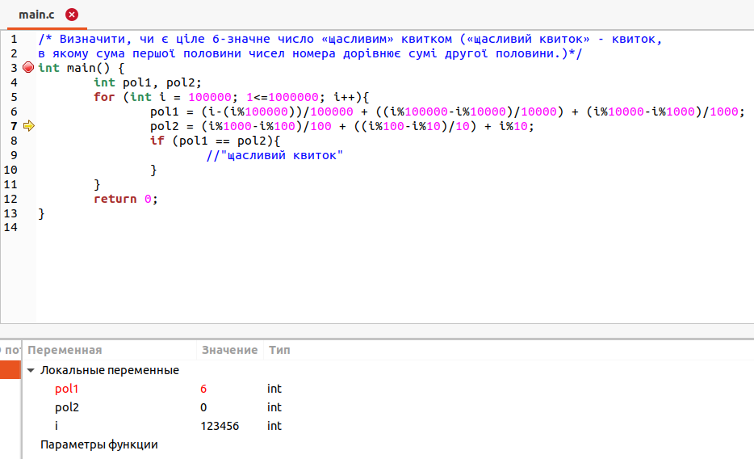
2.6 Компіляція проекту з оператором циклу While
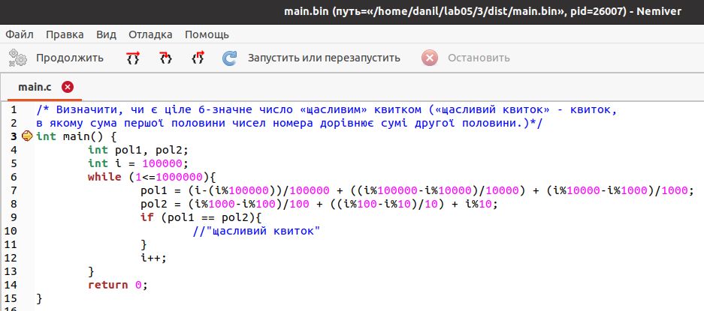

2.7 Компіляція проекту з оператором циклу Do While
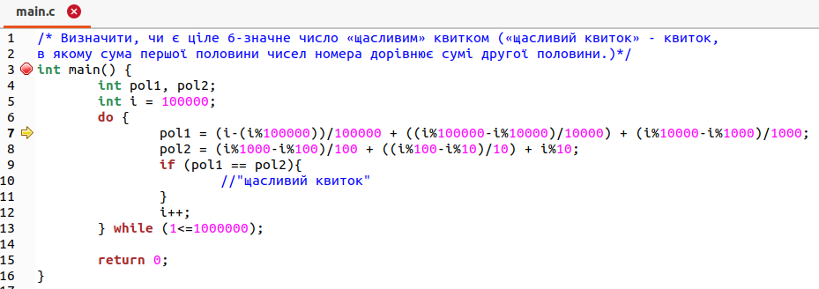
Висновки:
Я створив програму, яка за допомогою різних операторів циклу, та умовному оператору if знаходить усі 6-значні числа, які відповідають умові завдання.

